⚫️課題3-13

事前準備

①サクラエディタを下記のURLよりダウンロードしてください。

[sakura-tag-v2.4.2-build4203-a3e63915b-Win32-Release-Exe.zip](https://github.com/sakura-editor/sakura/releases/download/v2.4.2/sakura-tag-v2.4.2-build4203-a3e63915b-Win32-Release-Exe.zip)

②下記URLより「Code」→「Download Zip」をダウンロードし解凍したから利用してください。

<https://github.com/spring-guides/gs-spring-boot>

なお下記以降「gs-spring-boot-main」フォルダを利用しながら問題を回答すること

1.「.java」ファイルをgrep検索し何ファイルあるか確認しなさい。

2.「.java」ファイルで文字列「Exception」をgrep検索し何ファイルあるか確認しなさい。

3.「.java」ファイルで文字列「Exception」を「NullException」にgrep置換し何ファイルあるか確認しなさい。

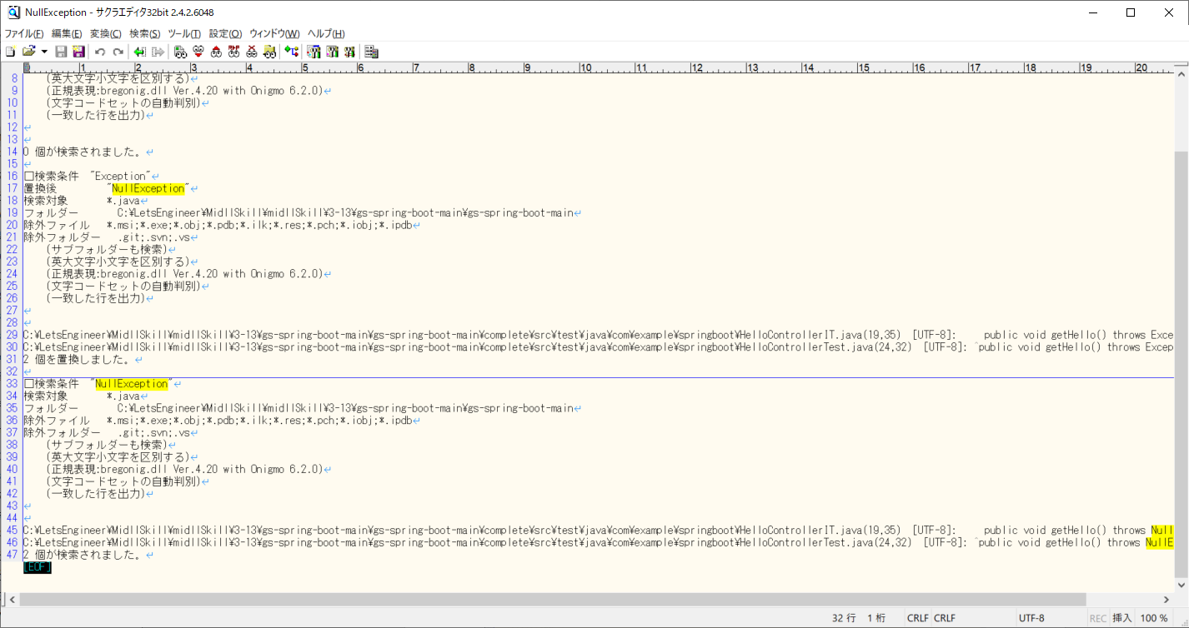

4.Grep検索とは何ですか？

テキスト検索を行うためのものです。特定のパターンに一致する行をテキストファイルから探し出します。

5.検索画面の「条件」には、何を入れますか？

検索したいテキストやパターンを入力します。

6.検索画面の「ファイル」には、何を入れますか？

検索対象となる特定のファイル名またはファイルパターンを入力します。

7.検索画面の「フォルダ」には、何を入れますか？

検索を実行する特定のディレクトリまたはフォルダのパスを入力します。

8.検索画面の「サブフォルダ」にチェックを入れないとどうなりますか？

指定したフォルダの中だけが検索され、そのサブフォルダ（子フォルダ）は検索対象に含まれません。

9.検索条件に正規表現の記述条件で検索しましたが上手く検索できませんでした。どのような要因が考えられるか上げなさい。

正規表現の誤り、大文字小文字の区別、マルチラインオプション

特殊文字の扱い、検索対象のファイル、エンコーディングの問題